Allgemeines

- Abkürzungen für Unbekannte und Parameter können von den Schülern beliebig gewählt werden.
- Prozentangaben werden auf zwei Nachkommastellen gerundet
- Äquivalenzumformungsschritte von Gleichungen müssen nicht angegeben werden.
- Alle Definitionen und Begründungen können in Sätzen oder Stichworten gegeben werden.
- Bei Berechnung der Ergebnisse für die Normalverteilung dürfen gerundete Werte verwendet werden.

13 1

01 a $P(X=4)=\left(\begin{matrix}\text{50} \\ 4\end{matrix}\right)⋅0,{\text{09}}^{4}⋅0,{\text{91}}^{\text{50}−4}=\left(\begin{matrix}\text{50} \\ 4\end{matrix}\right)⋅0,{\text{09}}^{4}⋅0,{\text{91}}^{\text{46}}=0,\text{1973}→\text{19},\text{73}\text{\%}$

02 b $P(X≤4)=P(X=0)+P(X=1)+P(X=2)+P(X=3)+P(X=4)=$
$=0,\text{0090}+0,\text{0443}+0,\text{1073}+0,\text{1698}+0,\text{1973}=0,\text{5277}→\text{52},\text{77}\text{\%}$

02 c $\begin{aligned}P(X≥\text{47})=P(X=\text{47})+P(X=\text{48})+\text{.}\text{.}\text{.}+P(X=\text{50})=1,0⋅{\text{10}}^{−\text{45}}+6,5⋅{\text{10}}^{−\text{48}}+2,6⋅{\text{10}}^{−\text{50}}+5,2⋅{\text{10}}^{−\text{53}}≈0 \\ →0\text{\%}\end{aligned}$
01 d $E(X)=n⋅p=\text{50}⋅0,\text{09}=4,5$
$$V(X)=n⋅p⋅q=\text{50}⋅0,\text{09}⋅0,\text{91}=4,\text{095}$$
$$σ=\sqrt{V(X)}≈2,\text{02}$$

03 e $1−{\left(1−p\right)}^{n}>0,\text{999}$
$\begin{aligned}1−{\left(1−0,\text{09}\right)}^{n}>0,\text{999} \\ 1−{\left(0,\text{91}\right)}^{n}>0,\text{999} \\ −{\left(0,\text{91}\right)}^{n}>−0,\text{001} \\ {\left(0,\text{91}\right)}^{n}<0,\text{001} \\ \text{ln}{\left(0,\text{91}\right)}^{n}<\text{ln}0,\text{001}\end{aligned}$
$\begin{aligned}n⋅\text{ln}0,\text{91}<\text{ln}0,\text{001} \\ n>\frac{\text{ln}0,\text{001}}{\text{ln}0,\text{91}}≈\text{73},\text{24467725}\text{.}\text{.}\text{.}\end{aligned}$
→ Test an 74 Personen

03 f Da $σ≈2,\text{02}<3$ gilt, darf die Binomialverteilung nicht durch die Normalverteilung approximiert werden.
Binomialverteilung: $P(2≤X≤\text{48})=1−(P(X=0)+P(X=1)+P(X=\text{49})+P(X=\text{50}))=$
$=1−0,\text{0534}=0,\text{9468}→\text{94},\text{68}\text{\%}$

Normalverteilung: $P(2≤X≤\text{48})→$$P\left(\frac{2−0,5−4,5}{2,\text{02}}≤Z≤\frac{\text{48}+0,5−4,5}{2,\text{02}}\right)=$
$$\begin{aligned}=Φ(\text{21},\text{74331329})−Φ(−1,\text{482498633})=Φ(\text{21},\text{78217822})−(1−Φ(1,\text{482498633}))= \\ =1−1+Φ(1,\text{48})=Φ(1,\text{48})=0,\text{9306}→\text{93},\text{06}\text{\%}\end{aligned}$$

Der Unterschied zwischen den beiden Verteilungen beträgt 1,62 Prozentpunkte.

01 g Antwort mit den Fachtermini: kleiner gleich 1, größer gleich 0, negativ

12 2

04 a $3x^{4}+4x^{3}−\text{14}x^{2}+4x+3=0$
$\begin{aligned}3x^{4}+3+4x^{3}+4x−\text{14}x^{2}=0 \\ 3x^{2}+\frac{3}{x^{2}}+4x+\frac{4}{x}−\text{14}=0 \\ 3⋅\left(x^{2}+\frac{1}{x^{2}}\right)+4⋅\left(x+\frac{1}{x}\right)−\text{14}=0→x+\frac{1}{x}=u,{\left(x+\frac{1}{x}\right)}^{2}=u^{2}→x^{2}+\frac{1}{x^{2}}=u^{2}−2 \\ 3⋅(u^{2}−2)+4u−\text{14}=0 \\ 3u^{2}+4u−\text{20}=0 \\ u_{1,2}=\frac{−4±\sqrt{\text{16}+\text{240}}}{6}=\frac{−4±\text{16}}{6} \\ u_{1}=2=x+\frac{1}{x}→x^{2}−2x+1=0→x_{1,2}=1±\sqrt{1−1}=1 \\ u_{2}=−\frac{\text{10}}{3}=x+\frac{1}{x}→x^{2}+\frac{\text{10}}{3}x+1=0→x_{1,2}=−\frac{5}{3}±\sqrt{\frac{\text{25}}{9}−1}=−\frac{5}{3}±\frac{4}{9}→x_{1}=−\frac{1}{3},x_{2}=−3\end{aligned}$

04 b $x^{8}+x^{4}−2=0$, $x^{4}=u$
$\begin{aligned}u^{2}+u−2=0 \\ u_{1,2}=−\frac{1}{2}±\sqrt{\frac{1}{4}+2}=−\frac{1}{2}±\frac{3}{2}→u_{1}=1,u_{2}=−2\end{aligned}$

Umrechnung in Polarkoordinaten: $u_{1}=\left(1;0°\right)$, $u_{2}=\left(2;\text{180}°\right)$
Wurzelberechnung mittels: $ς_{k}=\sqrt[n]{r}⋅\left(\text{cos}\frac{ϕ+k⋅\text{360}°}{n}+i⋅\text{sin}\frac{ϕ+k⋅\text{360}°}{n}\right)$, jeweils 4 Lösungen, ergibt:
$x^{4}=1$: $x_{1}=i$, $x_{2}=−i$, $x_{3}=1$, $x_{4}=−1$
$x^{4}=−2$: $x_{1}=0,\text{84}+0,\text{84}⋅i$; $x_{2}=−0,\text{84}+0,\text{84}⋅i$; $x_{3}=0,\text{84}−0,\text{84}⋅i$; $x_{4}=−0,\text{84}−0,\text{84}⋅i$

02 c $e^{6}⋅x^{\text{ln}x}=x^{7}$
$\begin{aligned}\text{ln}e^{6}+\text{ln}x^{\text{ln}x}=\text{ln}x^{7} \\ 6+{\left(\text{ln}x\right)}^{2}=7⋅\text{ln}x \\ {\left(\text{ln}x\right)}^{2}−7⋅\text{ln}x+6=0,\text{ln}x=u \\ u^{2}−7u+6=0 \\ u_{1,2}=\frac{7}{2}±\sqrt{\frac{\text{49}}{4}−\frac{\text{24}}{4}}→u_{1}=6,u_{2}=1 \\ →x_{1}=e,x_{2}=e^{6}\end{aligned}$

03 d Antwort mit den Fachtermini: Lösungen, Grad, Anzahl, komplexer Körper, Vielfachheit
Lösungsmöglichkeiten: $R^{3},R^{2}R,\text{RRR},\overline{C}R$ R…reelle Lösung in ihren Vielfachheiten,
$\overline{C}$…konjugiert komplexe Lösung

16 3

03 a $s(2)=6$m, $s(3)=\text{11}$m, $s(4)=\text{18}$m, $s(5)=\text{27}$m
$v_{\left[2,5\right]}=\frac{Δs}{Δt}=\frac{\text{27}−6}{5−2}=\frac{\text{21}}{3}=7$ ms⁻¹
$v_{\left[3,5\right]}=\frac{Δs}{Δt}=\frac{\text{27}−\text{11}}{5−3}=\frac{\text{16}}{2}=8$ ms⁻¹
$v_{\left[4,5\right]}=\frac{Δs}{Δt}=\frac{\text{27}−\text{18}}{5−4}=\frac{9}{1}=9$ ms⁻¹

$$\begin{aligned}\underset{Δt→0}{\text{lim}}\frac{s(t+Δt)−s(t)}{Δt}=\underset{Δt→0}{\text{lim}}\frac{{\left(t+Δt\right)}^{2}+2−\left(t^{2}−2\right)}{Δt}=\underset{Δt→0}{\text{lim}}\frac{\left(t^{2}+2⋅t⋅Δt+{\left(Δt\right)}^{2}\right)+2−t^{2}−2}{Δt}= \\ \underset{Δt→0}{\text{lim}}\frac{t^{2}+2⋅t⋅Δt+{\left(Δt\right)}^{2}−t^{2}}{Δt}=\underset{Δt→0}{\text{lim}}\frac{2⋅t⋅Δt+{\left(Δt\right)}^{2}}{Δt}=\underset{Δt→0}{\text{lim}}\frac{Δt⋅\left(2⋅t+Δt\right)}{Δt}= \\ \underset{Δt→0}{\text{lim}}2⋅t+Δt=2⋅t\end{aligned}$$

Momentangeschwindigkeit $v(5)=2⋅5=\text{10}$ms⁻¹

02 b Antwort mit den Fachtermini: Steigung, Graph (Kurve), invers (umgekehrt), Rechenoperation, Sprungstelle, Knick

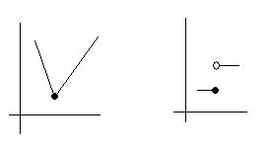

05 c $y'⋅x^{3}=2y$
$\begin{aligned}\frac{dy}{\text{dx}}⋅x^{3}=2y \\ \frac{dy}{y}=2⋅x^{−3}\text{dx} \\ \text{ln}y=−x^{−2}+C \\ y=e^{−x^{−2}}⋅K\end{aligned}$ $\begin{aligned}1=e^{−1^{−2}}⋅K \\ 1=e^{−1}⋅K \\ K=e \\ →y=e⋅e^{−x^{−2}}=e^{−x^{−2}+1}\end{aligned}$ $y'=e^{−x^{−2}+1}⋅\left(2x^{−3}\right)$

Probe: $e^{−x^{−2}+1}⋅\left(2x^{−3}\right)x^{3}=2⋅e^{−x^{−2}+1}$ r.A.

Antwort mit den Fachtermini: Unbekannte, Ableitung, Funktion, Kurvenschar oder unendlich viele Lösungen, Zahl

05 d Antwort mit den Fachtermini: Kurve, Funktion, annähern, nicht erreichen

senkrechte Asymptote: $x+1=0→x=−1$
schräge Asymptote: $x^{3}:(x+1)=x^{2}−x+1−\frac{1}{x+1}→y=x^{2}−x+1$

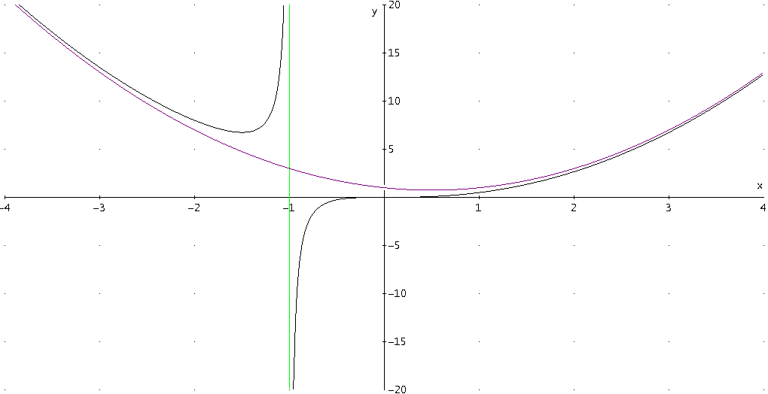

$$\begin{aligned}\int_{−1}^{0}{\frac{x^{3}}{x+1}dx=\int_{−1}^{0}{x^{2}−x+1−\frac{1}{x+1}}}dx=\underset{a→−1}{\text{lim}}\int_{a}^{0}{x^{2}−x+1−\frac{1}{x+1}}dx=\underset{a→−1}{\text{lim}}\left(\frac{x^{3}}{3}−\frac{x^{2}}{2}+x−\text{ln}\left(x+1\right)\right)\underset{a}{\overset{0}{|}}= \\ \underset{a→−1}{\text{lim}}\left(\underset{0}{\underbrace{−\text{ln}1}}−\left(\underset{{−1}/3}{\underbrace{\frac{a^{3}}{3}}}−\underset{1/2}{\underbrace{\frac{a^{2}}{2}}}+\underset{−1}{\underbrace{a}}−\underset{−∞}{\underbrace{\text{ln}\left(a+1\right)}}\right)\right)=−∞\end{aligned}$$
07 4 Ermitteln der Interpolationspunkte, x-Koordinate: Zeit, y-Koordinate: Medikamentenkonzentration → P(0/7), Q(3/3), R(4/2)

lineare Interpolation mittels Geradengleichung: $y=k⋅x+d$ zwischen den Punkte P und Q

$k=\frac{Δy}{Δx}=\frac{3−7}{3−0}=−\frac{4}{3}$, Einsetzen von P in die Geradengleichung: $7=−\frac{4}{3}⋅0+d→d=7$
$f(x)=y=−\frac{4}{3}⋅x+7$

Interpolation mittels $g(x)=a⋅e^{−b⋅x}$ zwischen den Punkten P und Q

$\begin{aligned}I:7=a⋅e^{0}→a=7 \\ \text{II}:3=7⋅e^{−b⋅3} \\ \frac{3}{7}=e^{−b⋅3} \\ \text{ln}\frac{3}{7}=−b⋅3 \\ b={\left(\text{ln}\frac{3}{7}\right)}/{−3}→b=0,\text{2824} \\ g(x)=7⋅e^{−0,\text{2824}⋅x}\end{aligned}$

Interpolation mittels $h(x)=p⋅x^{2}+q⋅x+r$ durch die Punkte P, Q und R

$\begin{aligned}I:7=r \\ \text{II}:3=9⋅p+3q+r \\ \text{III}:2=\text{16}p+4q+r \\ →\text{II}:−4=9p+3q→(−4)⋅\text{II}:\text{16}=−\text{36}p−\text{12}q \\ →\text{III}:−5=\text{16}p+4q→3⋅\text{III}:−\text{15}=\text{48}p+\text{12}q \\ →1=\text{12}p→p=\frac{1}{\text{12}} \\ →−4=\frac{3}{4}+3q→q=−\frac{\text{19}}{\text{12}} \\ h(x)=\frac{1}{\text{12}}x^{2}−\frac{\text{19}}{\text{12}}x+7\end{aligned}$

Bestimmung der Verkehrstüchtigkeit:

$f(2)=4,\text{33}→$ verkehrstüchtig
$g(2)=3,\text{98}→$ nicht verkehrstüchtig
$h(2)=4,\text{17}→$ knapp nicht mehr verkehrstüchtig, Fehlergrenze?

Interpretation:

Je mehr Interpolationspunkte verwendet werden, desto aussagekräftiger ist das Ergebnis.

Zwei Mögliche Entscheidungen:

1. Richter hält sich exakt an das mathematische Ergebnis, das heißt verkehrsuntüchtig und damit ein Schuldspruch.

2. Richter ist das Ergebnis zu knapp an der Entscheidungsgrenze. Fehlergrenzen wurden nicht behandelt, deswegen ist das Ergebnis nur bedingt aussagekräftig, also Freispruch im Zweifel.

Es werden folgende Korrekturzeichen verwendet:

A (Ausdrucksfehler, Theorieteil)

AF (Angabe- oder Abschreibefehler)

Auslassung bzw. Teile fehlen

DF (Denkfehler)

FF (Folgefehler)

korrekt gelöst

nach Folgefehler korrekt gelöst

nicht nachvollziehbarer Rechenschritt

RF (Rechenfehler)

Rechtschreibfehler bei Fachausdruck

siehe dort (selbe Markierung)

VZ (Vorzeichenfehler)

